海の日記念 第６３回宮島一周ヨットレース

帆走指示書
１．適用規則
1.1 国際セーリング競技規則（2021-2024）
1.2 本大会公示及び帆走指示書による。
1.3 各規則等において一致しない事項が生じた場合は、帆走指示書を優先する。

２．帆走指示書の変更
帆走指示書の変更は、最初の予告信号前にＬ旗を掲げた本部船又は、運営艇から口頭で通知する。
その場合、変更内容を確認した競技者は、手を振ってこれに答える事。

３．レースの日程
２０２２年７月１８日(月曜日) 「海の日」
０８時３０分～０８時５０分 セールナンバー確認ゲート（スタートライン）設置
各艇はメインセイルを揚げ、確認ゲートを本部船を右にみて通過しセールナンバーの確認を受ける。
セールナンバーの無い艇は口頭で「艇名を告げ」確認を受ける。
８時５５分 全クラス スタート予告信号 （全艇同時スタート）
１５時００分 タイムリミット

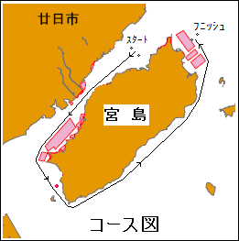
４．レース・コース
4.1 コースは、宮島鳥居沖をスタートし宮島を反時計回りに廻 り、可部島東（N 34.14.3100 E 32.16.0600付近）までを第 １レース。杉の浦沖（N 34.18.7000 E 132.21.0000付近） を第２レースとする。
4.2 コース図の赤で示された部分の筏は、山白浦、養父崎沖 の筏を除いて、外側を通過する事。

※ 宮島周辺の、浅瀬・暗岩等危険な場所は、海図等で確認し て注意する事。

５．スタート
5.1 レーススタートは、同時スタートとし、規則２６を用いる。
予告信号 日の丸旗 ；音響１声 スタート５分前
準備信号 Ｐ旗 ；音響１声 スタート４分前
Ｐ旗の降下 ；音響１声 スタート１分前
スタート 日の丸旗の降下；音響１声
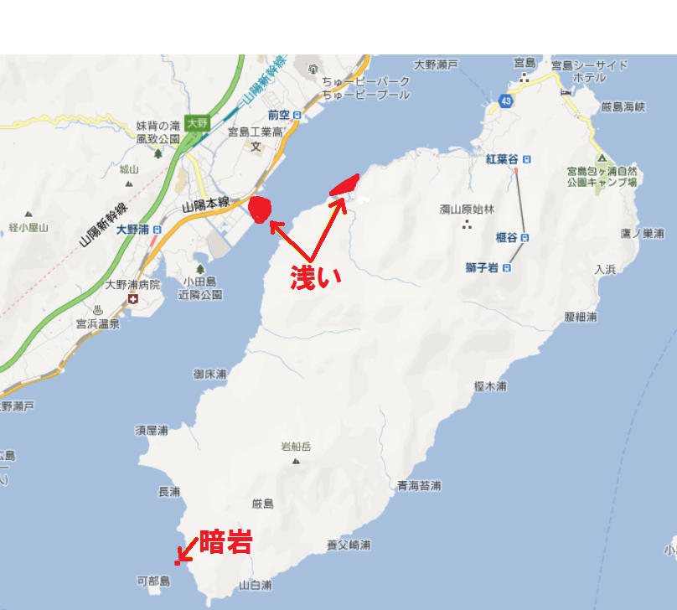
5.2 スタート・ラインは、スターボードの端にある。オレン
ジ色の旗を掲揚した本部(運営)艇のマスト又は、ポール と、アウトサイドのＪＳＡＦエンサインフラッグを掲げ たマスト又はポールの間とする。
5.3 ゼネラル・リコールが発生した場合、新スタート
時刻は、適時な時間に発せられる。（第１代表旗降下 後１分後に予告信号が発せられる。）
5.4 各クラスのスタート信号後、１０分までにスタートし なかった艇は、「スタートしなかった（ＤＮＳ）」と記 録される。これは付則A11を変更している。
5.5 第２レーススタート
各艇の第１レグのフィニッシュ時間が、第２レグのスタ ート時刻となるので、各艇は第２レグのフイニッシュ地 点に向かって帆走をする事。

６．クラス旗
クラス旗は、次の通りとする。
ＯＰ・Ｗ／Ｈ クラス 日の丸旗
ＲＣ クラス Ｄ旗

７．フィニッシュ
7.1 フィニッシュ・ラインは、ブルー旗を掲揚した本部(運営)艇のマスト又はポールと,オレンジマークブイ、もしくは運営艇のＪＳＡＦエンサインフラッグを揚げたマスト又はポールの間とする。
7.2 第1レース 可部島の北東側（N 34.14.3100 E132.16.0600）付近
7.3 第2レース 杉の浦沖(N 34.18.7000 E 132.21.000) 付近

８．コースの短縮
8.1 コースの短縮は、クラス別に行う場合がある。この場合、Ｓ旗の下にクラス旗を掲げる。
フィニッシュ.ラインは、三角錐のブイ（オレンジ又は、グリーン）と本部艇又は運営艇の間
とする。
8.2 コースを短縮する場合のフィニッシュは、コース図に示すコース付近の任意の位置とする。
その場合、コースから離れていて不利益を被った艇があっても救済の対象にはならない。
8.3 コースの短縮は、原則として第１レグ以後は行なわれない。

９．帰着申告
フィニッシュをもって帰着申告とする。
リタイヤした艇は、速やかに本部船・運営艇に連絡（電話可）する事。

本部船電話番号 ０８０－２９３６－０１６０ （金子）
陸上本部電話番号 ０９０－３１７５－１４６３（小山）

１０．タイムリミット
１５時までにフィニッシュできなかった艇は、「フィニッシュしなかった(DNF)」と記録される。

１１．障害物
レース・エリアの船舶や遊漁船は、航行中・投錨中を問わず障害物とし、その航行や作業を妨害してはならない。なお、海水浴場などの遊泳者へ接近し危険を感じさせる行為も禁止する

１２．抗議
抗議は、本部船に抗議に意思を伝え、大会終了後速やかにメールで提出する事。
審問等の日時、場所は、参加申し込み時に記入された携帯電話へ連絡する。

１３. 順位の決定及び時間修正、得点、大会の成立
13.1 各クラスともTFC/TCCを乗じた修正時間（秒単位)により順位を決定する
(修正時間＝TFC/TCC×所要時間)
13.2 同一修正時間の場合は、TFC/TCC値の低い艇を上位とする
13.3 得点方法 RRS付則の低得点方式を適用し、成立したすべてのレースをカウントする。
この項は、RRS付則A２を変更している。
13.4 大会は１レースをもって大会の成立とする。

１４.運営艇 本部船には、ＪＳＡＦエンサインを掲げる。運営艇には、KOMMITE旗を掲げる。

１５．ライフジャケット
Ｙ旗の掲揚の有無に係わらず全ての競技者は、ライフジャケットを着用する事。

１６．緊急時の連絡
緊急時には、携帯電話にて連絡をする事
本部船電話番号 ０８０－２９３６－０１６０ （金子）
陸上本部電話番号 ０９０－３１７５－１４６３ （小山）

１７．安全及び責任
レース中、回航中を問わず、艇とその乗員全ての安全責任は各艇のオーナー及び艇長にあり、
主催・大会運営・協力・協賛の各団体は、このレースに係わる人的及び物的損害に対して、
一切の責任を負わない。
スタートするか否か、また、レースを継続するか否かの決定は、競技者の責任で行う｡

１８.宮島フェリー航路横断について
宮島フェリー（ＪＲ西日本・松大汽船）が１０～１５分間隔で運行されています。
航路を横断時にはワッチを十分にし、横断してください。
また スタート時間前のマニューバリングの際にもワッチを十分にし、航路に近づかないように
注意してください。

１９．潮汐 （広島）
７月１８日 00：50 369 ・ 06：55 111 ・ 12：46 324 ・ 19：03 56

２０．賞
ダブルハンドルクラス：各クラス １位 、ＯＰクラス：各クラス １位
ＲＣクラス：各クラス １位、ファーストホーム賞

２１．公示及び帆走指示書の変更について
公示及び帆走指示の変更については７月１７日までに告知しますので各艇は外洋西内海ホームページのチェックをお願いいたします。
変更告知後、帆走指示書に変更が発生した場合、当該レースの予告信号の３０分前までにＬ旗を本部船に揚げ口頭にて通告する。内容を確認して艇は手を振ってこれに応じること。

JSAF外洋西内海のホームページ http://www.nishinaikai.com

